Creación de campañas de marketing basadas en: Genero, Ingresos Edad (20-70 años) y Ubicación geográfica.

El usuario jefe de marketing tendrá la posibilidad de crear campañas consumiendo un servicio de consulta expuesto por el módulo de clientes.

La creación de las campañas transferirá los clientes que encajen con el perfil de la campaña hacia una base de datos relacional.

El jefe de marketing podrá elegir un diseño para el envío masivo de correos o subir uno propio (subir HTML).

Gestión de campañas.

Monitoreo y actualización de las fases de la campaña

Estadísticas de las campañas

Resultados de llamadas en grafico

Clientes repetidos en más de una campaña

Campañas por presupuesto, por edad, por genero

Mapa del ecuador pintado por campañas

Envío de correos mensual y por demanda

Se generará un proceso que mensualmente enviará los correos a los clientes que estén dentro de una campaña seleccionada en la fase de ejecución

Se dará la posibilidad de enviar correos a demanda mediante una interfaz

*** Intercambio de correos con usuarios específicos ***

Asignar asesores para llamadas telefónicas

Se asignarán a un asesor un número determinado de clientes para que este pueda realizar promoción telefónica.

Gestión de telemarketing

El asesor podrá incluir el resultado de su llamada en la base de datos

Revisión del estado de los clientes con el servicio de central de riesgos

El asesor podrá revisar el estado de riesgo de un cliente especifico mediante un servicio SOAP antes de realizar la llamada

Servicio de central de riesgos

Una base de datos REDIS o DynamoDB que contenga los usuarios y su nivel de riegos.

Un servicio SOAP que permita consulta mediante nombre o cedula de cliente.

**Infraestructura**



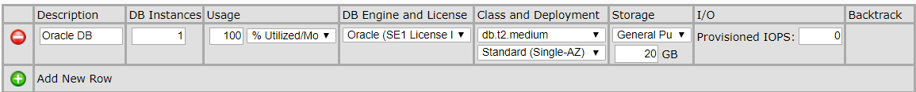

<https://calculator.s3.amazonaws.com/index.html#r=IAD&key=files/calc-5ef362a0309d647b2790287620399522c3f27593&v=ver20190604sQ>